Biżuteria srebrna dla seniora
Jeśli chcesz zaskoczyć swoją babcię oryginalnym prezentem z okazji jej święta, to biżuteria srebrna dla seniora będzie najlepszym rozwiązaniem. Sprawdź, jaki rodzaj sprawi jej największą radość!

Szukasz oryginalnego prezentu na zbliżający się Dzień Babci i Dziadka? Biżuteria srebrna dla seniora może być niezwykłym upominkiem, który wywoła radość i uśmiech na twarzy bliskiej nam osoby. Sprawdźmy, gdzie najlepiej jej szukać i czym się kierować przy zakupie.

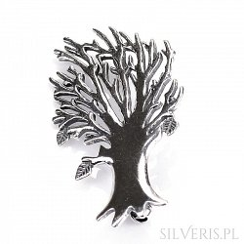
Biżuteria srebrna dla seniora - którą wybrać?
Srebro jest na tyle uniwersalnym materiałem, że nie zna granic wiekowych. Pięknie prezentuje się na młodszych osobach, jak również starszych i dojrzałych. Moda na tę biżuterię nigdy nie przemija. Podkreśla naturalne piękno każdej kobiety oraz dodaje jej blasku. Jeśli chcemy zdecydować się na biżuterię srebrną dla seniora, to mamy nieskończony wybór możliwości. Może być to delikatna bransoletka, która subtelnie podkreśli nadgarstek, eleganckie kolczyki, które będą przyciągać wzrok, naszyjnik, który wysmukli szyję lub broszkę, która doda oryginalności każdej stylizacji. Wszystko zależy od tego, jaki rodzaj biżuterii lubi dana osoba. Warto dopasować upominek do gustu i preferencji seniora.

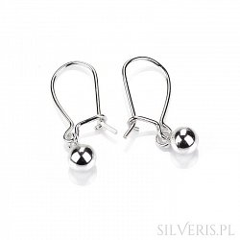
Gdzie jej szukać?
Przed zakupem biżuterii srebrnej dla seniora warto zastanowić się nad kilkoma ważnymi kwestiami. Przede wszystkim wybierzmy sklep, który specjalizuje się w srebrnej biżuterii. Będziemy mieć wtedy pewność, że firma oferuje nam profesjonalne produkty i jest to ich pasja, w którą wkładają serce. Sklep internetowy Silveris posiada wyjątkowe bransoletki, wisiorki, naszyjniki, bransoletki, kolczyki i broszki, które zachwycą i podkreślą naturalną elegancję seniora.

